ГЕНЕРАТОР С ВНЕШНИМ ВОЗБУЖДЕНИЕМ

- Общие принципы работы генераторов с внешним возбуждением

Генератор с внешним возбуждением (ГВВ) – это усилитель мощности, преобразующий энергию источника постоянного тока в энергию тока высокой частоты, причем частота на выходе генератора определяется частотой поданных на его вход колебаний. Нагрузка ГВВ может быть как резонансной, так и апериодической.

Простейшая схема транзисторного ГВВ с резонансной нагрузкой приведена на рис. 1.
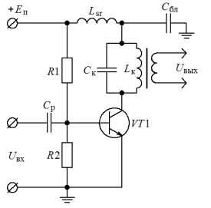

Рис. 1. Простейшая схема транзисторного ГВВ с резонансной нагрузкой

Форма протекающего через транзистор тока определяется величиной приложенного к базе напряжения смещения (делитель напряжения R1 , R2 ), амплитудой колебаний напряжения возбуждения U _{вх} и величиной напряжения источника питания E_{п} .

Различают два класса режимов работы ГВВ: режим первого рода и режим второго рода. В режиме первого рода переменный ток через транзистор
протекает на протяжении всего периода колебаний (в усилителях такой режим относится к классу «А»). В режиме второго рода ток через транзистор протекает в форме импульсов. Здесь различают три класса режимов: класс «В»

– ток через транзистор протекает в течение полупериода напряжения возбуждения; класс «С» – ток протекает в течение времени меньшем полупериода; класс «D» – ток протекает в виде последовательности прямоугольных импульсов.

Требуемый класс режимов обеспечивается соответствующим заданием рабочей точки транзистора. Рассмотрим работу ГВВ в режиме класса «А» (рис. 2).
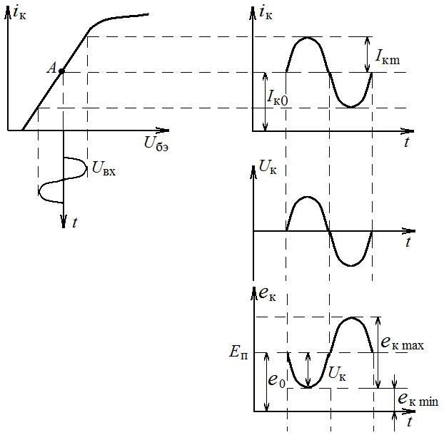

Рис.2 Диаграммы тока и напряжений в ГВВ (режим класса «А»)

От внешнего генератора на базу транзистора подается напряжение

возбуждения:
U_{бэ} = U_{б} cos ωt | (1.1)
Под действием этого напряжения в коллекторной цепи транзистора
потечет ток:
i_{к} = I_{к0} + I_{кm} cosωt | (1.2)
Если колебательный контур настроен в резонанс с частотой возбуждения, то он оказывает переменной составляющей тока большое и чисто активное сопротивление R_{э} . Переменная составляющая тока создает на контуре падение

напряжения:
U_{к} = I_{кm} R_{э} cosωt = U_{кm} cosωt | (1.3)

Вследствие усилительных свойств транзистора мощность колебаний в нагрузке будет больше подводимой к базе мощности. То есть ГВВ по сути является усилителем мощности.

Постоянный ток, протекающий через контур, создает на нем очень незначительное напряжение. Поэтому можно считать, что e₀ = E_{п} и источник

питания расходует мощность:
^{P}0 ⁼ ^{I}к0 ^{E}п | (1.4)
Эта мощность называется подводимой. Она вся выделяется на транзисторе в виде тепла.

- результате изменения напряжения на контуре результирующее напряжение на транзисторе тоже будет изменяться от e_{кmin} = E_{п} −U_{к} до e_{кmax} = E_{п} +U_{к} . Амплитуда напряжения на контуре может достигать значения, близкого по величине к E_{п} . Таким образом, мгновенное значение напряжения на коллекторе транзистора может в пределе изменяться от 0 до 2E_{п} . Это следует учитывать при выборе транзистора.

Поскольку протекающий через контур ток i_{к} и создаваемое на контуре переменное напряжение U _{к} при резонансе совпадают по фазе, то на контуре выделяется активная мощность:

P | = | 1 | i U |  | (1.5)
к |  | 2 ^{к} |  | к
Эта мощность является полезной. Коэффициент полезного действия ГВВ составляет:
η = | P_{к} | (1.6)
η = | P | (1.6)
 | 0
Для повышения КПД нужно увеличивать P_{к} , а для этого необходимо увеличивать i_{к} . Но эта величина не может быть больше I _{к0} , а U _{к} не может быть больше E_{п} . Поэтому в режиме первого рода (класс «А»):
 | P |  | 0.5i | к max | U | к max |  | 0.5I | к0 | E_{п}
^{η}max ⁼ | к max | = |  | к max |  | к max | = |  | к0 |  |  | = 0.5 | (1.7)
^{η}max ⁼ | P₀ | = |  |  |  |  | = | ^{I}к0 ^{E}п |  |  |  | = 0.5 | (1.7)
 | P₀ |  |  | ^{I}к0 ^{E}п
Поскольку реально |  | ^{i}к max < ^{I}к0 , ^{U}к max < ^{E}п , |  |  |  |  |  |  |  |  | то обычно η_{max} = 0.35 − 0.4 .
Это очень низкий КПД и такой режим целесообразно использовать только в маломощных усилителях.
Такой низкий КПД можно объяснить наличием большого значения I _{к0} ,

что приводит к бесполезным затратам энергии. Поэтому этот ток стремятся уменьшить. Для этого рабочую точку на характеристике транзистора смещают влево до точки «В» или даже дальше (рис.3).
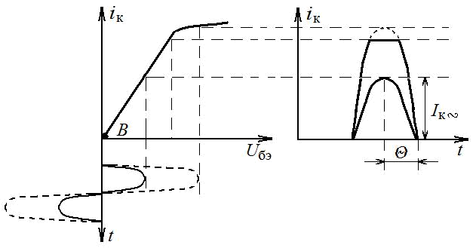

Рис.3 Диаграмма тока ГВВ в режиме класса «В»

Импульсы тока транзистора в этом режиме имеют косинусоидальную форму с углом отсечки тока θ = 900 .

Если смещение увеличить еще больше, то ток приобретает форму отсеченных косинусоидальных импульсов с углом отсечки меньше 900 , т.е. усилитель переходит в режим работы класса «С». Но в том и в другом случаях амплитуда напряжения возбуждения не должна превышать значения, соответствующего точке В.

Если, не изменяя положения рабочей точки продолжать увеличивать амплитуду напряжения возбуждения, то транзистор может переходить в режим насыщения, когда его ток уже мало зависит от напряжения возбуждения. В результате форма импульса тока будет усеченной не только снизу, но и сверху, т.е. форма тока будет приближаться к прямоугольной и будет иметь место режим класса «D». Обеспечить такой режим можно не только путем увеличения входного напряжения (точнее тока базы транзистора), но и изменением сопротивления нагрузки. Пояснить это можно с помощью рис.4, на котором в системе выходных характеристик транзистора отображено влияние на форму тока величины нагрузочного сопротивления.
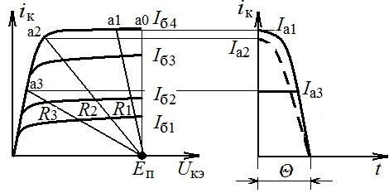

Рис.4. Влияние величины нагрузочного сопротивления на форму тока

Если ГВВ имеет нагрузку R₁ и в базу поступает ток i_{б4} , то динамической нагрузочной характеристике Е_{п} а₁ будет соответствовать ток I_{а1} косинусоидальной формы. Если увеличить сопротивление до R₂ , то этому
случаю будет соответствовать нагрузочная характеристика Е_{п} а₂ , форма тока

будет по-прежнему косинусоидальна, но с несколько меньшей амплитудой. Этот режим является критическим. Если при том же токе базы ( i_{б4} ) увеличить

сопротивление нагрузки до R₃ , то ток транзистора будет нарастать по косинусоидальному закону только до величины I_{а3} , а затем транзистор

перейдет в режим насыщения и рост тока прекратиться. Импульс получается усеченным по форме, приближается к прямоугольному. Такой режим работы транзистора называется ключевым, поскольку транзистор переходит из режима отсечки тока в режим насыщения и обратно.

Генераторные транзисторы в выходных каскадах передатчиков (и в ряде других схем) работают, как правило, с полным использованием по мощности. Требования по обеспечению высокой надежности их работы сводятся, прежде всего, к обеспечению режимов по току, напряжению и мощности заведомо меньших предельно допустимых. Этому соответствует ключевой режим. Для его обеспечения при достаточно большом сопротивлении нагрузки в цепь базы подается большой ток возбуждения.

Электрическая схема генератора для формирования прямоугольных импульсов тока и его эквивалентная схема изображена на рис.5а, б, а форма тока через транзистор и напряжение на нем отображены на рис.6.
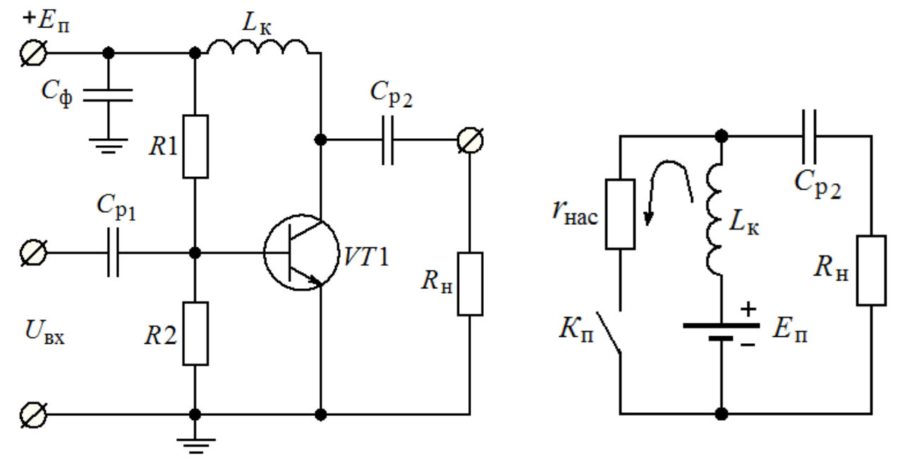

а б
Рис. 5. Электрическая схема (а) и эквивалентная схема (б)
генератора для формирования прямоугольных импульсов тока
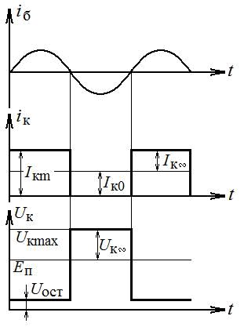

Рис. 6. Форма тока протекающего через транзистор и напряжение на нем

- эквивалентной схеме транзистор заменен ключом K_{п} , а его сопротивление в режиме насыщения резистором r_{нас} . В установившемся режиме через дроссель L_{к} течет неизменный по величине ток I _{к0} . При
замыкании ключа через транзистор протекает ток:
^{I}кm ⁼ ^{I}к0 ⁺ ^{I}к≈ | (1.8)
и на транзисторе падает напряжение:
^{U}ост ⁼ ^{I}кm ⋅ ^{r}нас | (1.9)
На этом интервале конденсатор С_{p} и нагрузка R_{н} включены параллельно

источнику питания E_{п} и дросселю L_{к} . При протекании тока через дроссель в нем запасается определенная энергия. При размыкании ключа напряжение заряженного дросселя источника питания прикладывается к транзистору и на нем возникает напряжение:
^{U}кmax ⁼ ^{E}п ^{+U}к≈ |  |  | (1.10)
При угле отсечки θ = 900 (скважность равна |  |  | двум) составляющие
коллекторного тока:
^{I}к0 ⁼ ^{I}к≈ ⁼ | ^{I} кm |  | (1.11)
2
При запирании транзистора переменная составляющая тока протекает через разделительный конденсатор и нагрузку R_{н} . Поскольку падение напряжения на конденсаторе невелико, то к запертому транзистору прикладывается напряжение с сопротивления R_{н} :
U | к | = I | к≈ | ⋅ R | = | ^{I}кm | ⋅ R | (1.12)
 | к |  | к≈ | н |  | 2 | н
Потребляемая коллекторной цепью от источника питания мощность равна:
P = I | к0 | E | п | = | ^{I} кm | ⋅ Е | п | (1.13)
0 | к0 |  | п | 2 |  |  | п
Рассеиваемая на транзисторе мощность потерь составляет:
P | = | 1 | I ² r | = |  | ^{I}кm ^{E}п |  |  | ^{I}кm^{r}нас |  |  | = P |  | ^{U} ост | (1.14)
P | = |  | I ² r | = |  |  |  |  | E_{п} |  |  | = P |  | E_{п} | (1.14)
п |  | ₂ км нас |  |  | 2 |  |  |  |  |  | 0 |  |  | E_{п}
КПД усилителя составляет: |  |  |  | P₀ − P_{п}
 |  | ^{η}max ⁼ |  |  |  |  | = 1 − |  |  | ^{U} ост |  |  |  |  | (1.15)
 |  |  |  |  |  |  |  |  |  | ^{E}п |  |  |  |  | (1.15)
 |  |  |  |  | P₀ |  |  |  |  | ^{E}п
Для транзисторов ^{U} ^{ост} ≈ 0.03 − 0.1 . Поэтому η ≈ 0.97 − 0.9 .

^{E}п

Таким образом, усилитель, работающий с отсечкой тока, имеет КПД существенно выше, чем усилитель, работающий в классе «А». Однако работа усилителя в режимах с отсечкой тока (классы «В», «С», «D») при синусоидальном напряжении возбуждения приводит к появлению на выходе тока, изменяющегося уже не по синусоидальному закону, а в форме периодической последовательности импульсов. Для получения в нагрузке тока, изменяющегося по гармоническому закону с частотой напряжения возбуждения (это основная функция ГВВ), на выходе усилителя необходимо включать фильтрующие звенья. Чтобы понять, каким образом из негармонического сигнала можно получить гармонический, необходимо обратиться к теории разложения Фурье.

- Гармонический анализ импульсов выходного тока ГВВ

Согласно теореме Фурье любая периодическая последовательность импульсов может быть представлена в виде суммы ряда гармонических составляющих и постоянной составляющей:

i = I₀ + I₁ cosωt + I ₂ cos 2ωt + ... + I _{n} cos nωt , | (1.16)

где I₁ , I ₂ … гармонические составляющие.
Первая гармоника I₁ cos ωt является основной. Ее амплитуда наибольшая,

- частота равна частоте возбуждения. Амплитуда высших гармоник с увеличением номера гармоники уменьшается. Величина постоянной составляющей, а также амплитуды высших гармоник зависят от угла отсечки  и от амплитуды выходного импульса тока I _{m} :
I₀ = α₀ I _{m} , I₁ = α₁I _{m} … I _{n} = α_{n} I _{m} , | (1.17)
где α₀ , α₁ …α_{n} – коэффициенты разложения.

Коэффициенты α зависят от угла отсечки Θ и показывают, какую часть амплитуды импульса I _{m} имеет каждая составляющая. Коэффициенты разложения вычислены и приведены в таблицах И. Берга. По этим таблицам построены зависимости α = f (Θ) (рис.7). Пользуясь ими можно проследить зависимость энергетических показателей ГВВ от угла отсечки Θ . Так
коэффициент α₁ с увеличением Θ увеличивается, достигая максимума при

- =1200 . При таком угле отсечки амплитуда тока первой гармоники будет иметь наибольшее значение. Следовательно ГВВ будет отдавать максимальную мощность. При Θ = 900 амплитуда первой гармоники составляет половину амплитуды I _{m} , а третья, и все нечетные гармоники – отсутствуют. На рис.7б в

качестве примера приведены составляющие косинусоидального импульса тока при Θ = 90⁰ .
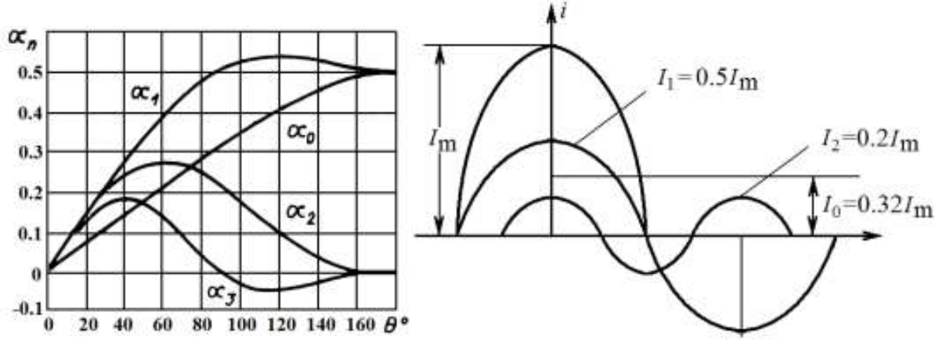

а б
Рис.7. Графики для коэффициентов разложения (а) и гармоники токов (б)

Итак, при подаче на базу транзистора напряжения возбуждения
- _{б} = U_{бm} cosωt через транзистор, работающий с отсечкой тока, протекает ток в

виде суммы косинусоидальных импульсов. Проходя через колебательный контур этот ток создает на нем падение напряжения. Поскольку контур настроен на частоту ω₁ он оказывает большое активное сопротивление только

первой гармонике. Для всех высших гармоник сопротивление контура мало и им можно пренебречь. Поэтому напряжение на контуре будет иметь вид:
U_{к} = I₁R_{э} cosω₁t | (1.18)
т.е. будет гармоническим. Таким образом, напряжение на контуре повторяет по форме напряжение возбуждения, несмотря на то, что форма коллекторного тока может резко отличаться от формы напряжения возбуждения.

Ранее был отмечен низкий уровень КПД генератора, работающего без отсечки тока (режим класса «А»). При снижении величины постоянной составляющей эффективность ГВВ должна повышаться. Действительно в режиме работы второго рода КПД выходной цепи генератора:
 |  |  | η | II | = | ^{P}≈ | = | 0.5(I_{вых}U _{вых} ) |  |  |  |  |  |  |  |  |  |  |  | (1.19)
 |  |  |  | II |  | P₀ |  |  |  | I₀ E₀
Если I_{вых} = α₁I _{m} , I₀ = α₀ I _{m} , то:
 |  |  | 0.5I |  | α U |  |  |  |  |  | α | U |  | вых |  |  |  | α
η | II | = |  |  | m 1 вых |  |  |  | = | 0.5 | 1 |  |  |  |  | = 0.5ε ( |  | 1 | ) , | (1.20)
 | II |  |  | ^{I} m^{α}0 ^{E}0 |  |  |  |  |  | α₀ |  |  | E₀ |  |  |  | α₀
где ε = ^{U} ^{вых} – коэффициент использования источника питания.

^{E}0
- ГВВ величину ε обычно задают на уровне 0.8 – 0.95. Тогда при Θ = 900

получим η = 0.5ε ( _{0.28}^{0.5}) = 0.78 (при ε = 1). При Θ = 120⁰ η = 0.5ε ( _{0.40}^{0.53}) = 0.67 . Эти

значения существенно выше, чем в режиме колебаний первого рода.

  - Динамические характеристики ГВВ

Любой электронный прибор характеризуется определенным набором статических характеристик, которые делятся на входные, проходные и выходные. Статические характеристики показывают как изменяется ток в цепях электродов при каких-либо колебаниях напряжений на этих электродах при отсутствии сопротивления нагрузки. Например, семейство проходных статических характеристик транзистора при фиксированном напряжении питания выглядит так, как изображено на рис.8.
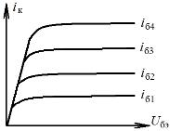

Рис.8. Семейство статических проходных характеристик биполярного транзистора

По мере увеличения постоянного напряжения на базе ток транзистора нарастает до тех пор, пока транзистор не перейдет в режим насыщения. Если в коллекторную цепь транзистора включена нагрузка, то характер изменения тока через транзистор и напряжения на коллекторе транзистора будут взаимозависимыми. Так, при увеличении напряжения на базе будет увеличиваться выходной ток транзистора. Это приведет к росту напряжения на нагрузке и к снижению напряжения на коллекторе. Поэтому для анализа работы ГВВ пользуются так называемыми динамическими нагрузочными характеристиками. Динамической называется характеристика, отражающая зависимость мгновенных значений напряжений на данном и других электродах активного элемента (лампы, транзистора) при наличии сопротивления нагрузки. Семейство динамических выходных характеристик ГВВ изображено на

рис.9.
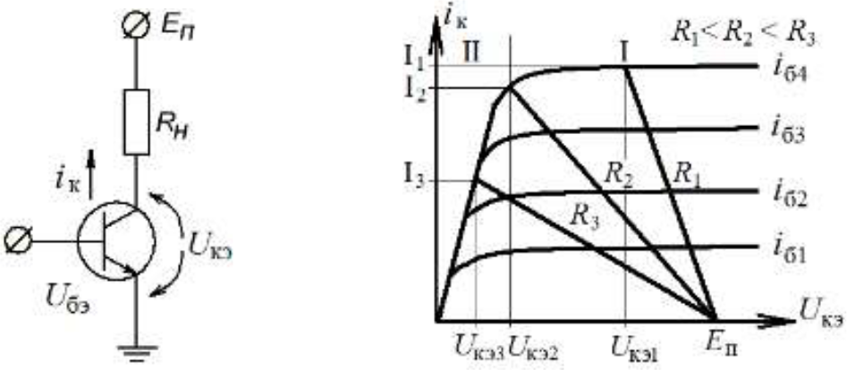

Рис.9. Динамические выходные характеристики

При нагрузке R₁ ток коллектора достигает величины I₁ . Часть напряжения источника питания E_{п} при этом падает на нагрузке, а часть U _{кэ1}

приложена к транзистору. При дальнейшем увеличении сопротивления нагрузки величина напряжения на транзисторе будет снижаться. Такую же зависимость можно проследить если изменять ток базы при неизменном сопротивлении нагрузки.

Эффективность работы ГВВ и его энергетические характеристики определяются напряженностью режима. На нагрузочной характеристике можно выделить две режимные области – недонапряженную (I) и перенапряженную (II). Если ГВВ работает в режиме класса «В» ( Θ = 900 ) и его нагрузкой является колебательный контур, то в недонапряженном режиме ток транзистора будет иметь форму отрезков косинусоиды (рис.10). При нагрузке R₂ ток достигает максимального значения. Этот режим является критическим.
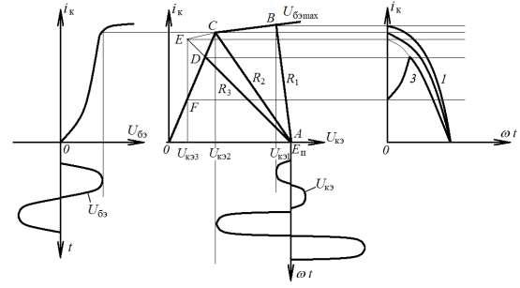

Рис.10. Напряженность режима ГВВ при различной величине нагрузки.

При дальнейшем увеличении нагрузки до R₃ (при том же значении напряжения возбуждения U _{бэ} ) нарастание коллекторного тока по

косинусоидальному закону продолжается до точки D. Напряжение на коллекторе транзистора при росте напряжения на контуре начинает
уменьшаться до значения U _{кэ3} , рабочая точка перемещается по участку D-F и

ток транзистора начинает быстро снижаться. В результате в выходном токе транзистора появляется седловина.

- Энергетические характеристики ГВВ

Для практической работы и выбора режимов ГВВ необходимо хотя бы качественно представлять, как изменяются токи, напряжения, мощность, КПД

при изменении исходных параметров: U _{бэ0} , |  |  |  |  | Е_{п} , U _{бэ} , R_{н} . Напомним о
существовании двух расчетных формул:
P = | 1 | I | 2 _{R} | , | (1.21)
1 | 2 | 1 | н
^{P}0 ⁼ ^{I}0 ^{E}п |  |  |  |  | (1.22)
Все поле характеристик поделим на две зоны: недонапряженного режима (НДР) и перенапряженного режима (ПНР).
- Изменение параметров ГВВ от напряжения возбуждения U _{бэ} при
E_{п} = const , R_{н} = const , E_{б0} = const .
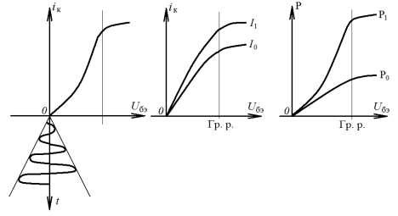

Рис.11. Характер изменения показателей ГВВ в зависимости от величины напряжения возбуждения
- Изменение напряжения питания E_{п} при U_{б} = const , R_{'э} = const
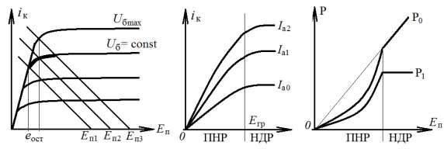

Рис.12. Влияние питающих напряжений на режим транзистора в усилителе мощности

При подключении E_{п} и его увеличении от 0 до E_{пmax} почти линейно увеличивается i₀ , i₁ и напряжение на нагрузке U _{н} . Поскольку токи i₀ , i₁
изменяются в области ПНР почти пропорционально Eп , то мощности P , P
0 1
изменяются пропорционально E_{п} ² . Вместе с ростом E_{п} растет и e_{ост} . По мере увеличения E_{п} при фиксированном значении U _{бmax} рост коллекторного тока

прекращается и режим становится граничным. В НДР коллекторный ток при увеличении E_{п} почти не меняется, но растет P₀ = I_{а0}e_{ост} . Поэтому возрастает и
мощность Pтр ⁼ P ⁻ P выделяющаяся в транзисторе.
0 1
3. Изменение сопротивления нагрузки R_{н} при E_{п} = const , U_{б} = const ,
R₁ < R₂ < R₃ .
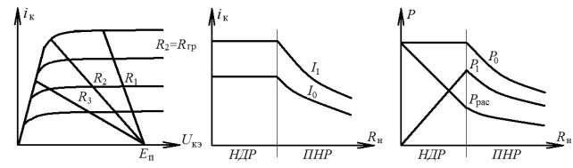

Рис.13. Характер изменения показателей ГВВ при изменении сопротивления нагрузки.

При R_{н} < R_{гр} имеет место недонапряженный режим и токи i₀ , i₁ меняются незначительно. При возрастании в области ПНР снижаются величины i₀ , i₁ , P₀ ; быстро уменьшается мощность, рассеиваемая на

транзисторе, почти пропорционально растет напряжение на нагрузке и
мощность P . В области перенапряженного режима по мере увеличения Rн
1
быстро снижаются i | 0 | , i | и мощность P | , P .
 | 0 | 1 | 0 | 1
Эти характеристики полезны для понимания процедуры настройки коллекторного контура в резонанс, когда сильно изменяется его комплексное сопротивление Z _{к} . При больших расстройках Z _{к} мало, режим недонапряженный. По мере приближения к резонансу сопротивление контура
увеличивается, ток i | 0 | уменьшается, а мощность P | нарастает и достигает
 | 0 | 1
максимума в граничном режиме. При этом обеспечивается и максимальный КПД ГВВ.

КОНТРОЛЬНЫЕ ВОПРОСЫ

- Объясните почему при работе ГВВ напряжение на коллекторе транзистора (U _{кэ} ) может изменяться от 0 до 2E_{п} .

- Почему напряжение на резонансной нагрузке ГВВ оказывается синусоидальным при несинусоидальной форме тока, протекающего через транзистор?

- Как на практике при настройке ГВВ можно определить момент достижения критического режима?

- Как будет выглядеть осциллограмма напряжения на нагрузке ГВВ если вместо контура к транзистору подключить резистор, а режим работы ГВВ будет соответствовать классу «В»?

РЕКОМЕНДУЕМАЯ ЛИТЕРАТУРА

- Радиопередающие устройства: учебник для студентов вузов по спец. «Радиосвязь», «Радиовещание», «Телевидение». 3-е изд., перераб. и доп. / В.В. Шахгильдян и др. М.: Радио и связь, 1996. 560 с.

- Радиопередающие устройства / И.С. Шумилин и др. М.: Радио и

связь, 1990.

- Радиопередающие устройства: Учебник для вузов / Л.А. Белов, М.В. Благовещенский, В.М. Богачев и др.; Под ред. М.В. Благовещенского, Г.М. Уткина. М.: Радио и связь, 1982. 408 с.

- Радиопередающие устройства: Учебник для вузов связи / Л.Е. Клягин, В.Б. Козырев, А.А. Ляховкин и др.; Под ред. В.В. Шахгильдяна. М.:

Связь, 1980. 328 с.

